



Boletín anual 2024


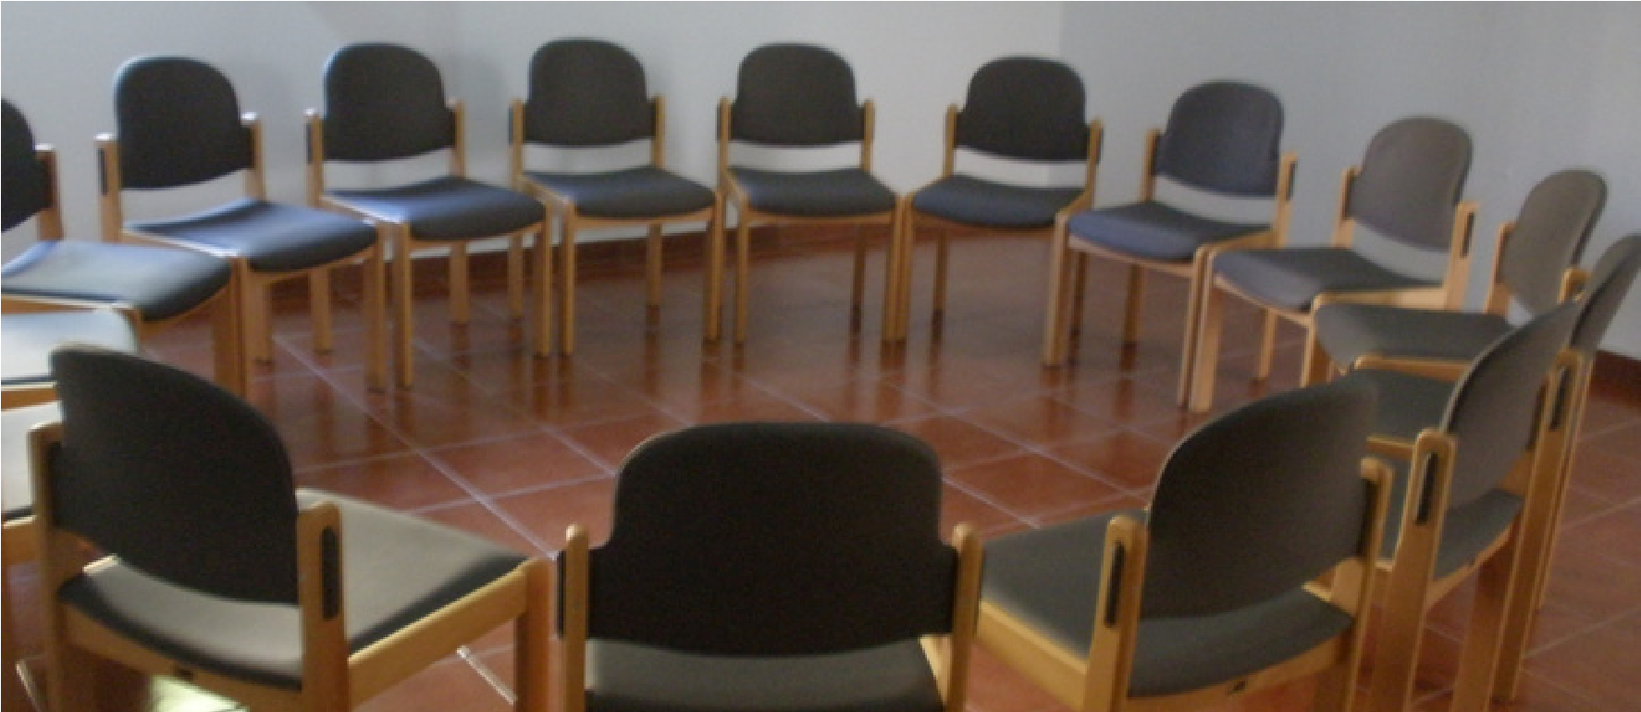

Datos generales
Número de
personas atendidas en el Centro de Día
:
59.
Número de
solicitudes de información y tratamiento
telefónicas

:
238.
Número de
valoraciones psicológicas realizadas

:
150.
Número de
sesiones terapéuticas psicológicas
realizadas:
5.538.
Número de
sesiones nutricionales
realizadas:
3.595.
Número de
atenciones sociales
:

886.
Número de personas atendidas en el servicio de tratamiento ambulatorio: 283.

Intervenciones en los medios de


comunicación
-
Intervención en radio TOP
21
-
Intervención en radio “Programa
Espejo Canario”
-
Intervención (entrevista La Grada),
proyecto Mente Influencer, área de
Juventud Ayuntamiento de Las Palmas
de Gran Canaria.

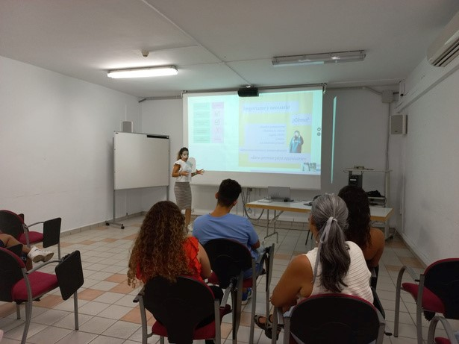
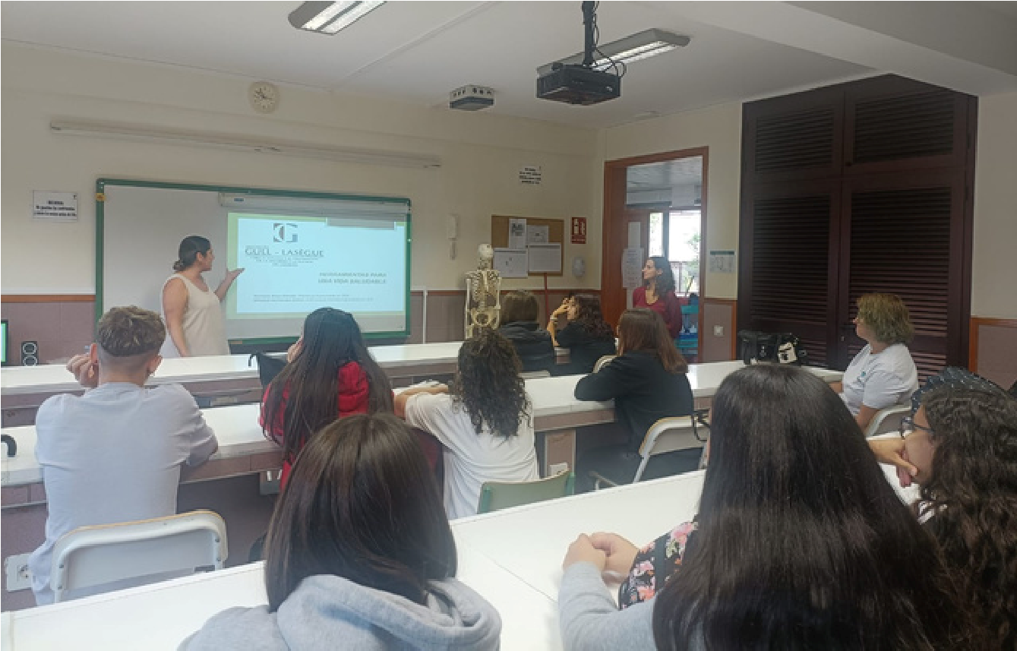
Actividades de prevención
-
Actividad de prevención IES El Médano
-
Actividad de prevención en el punto J de Santa Lucía
Número
de
asistentes
a
actividades
de
prevención:

7.855
personas; de las cuales
7.823

fueron de la isla de Gran
Canaria y
32
en la isla de Tenerife.

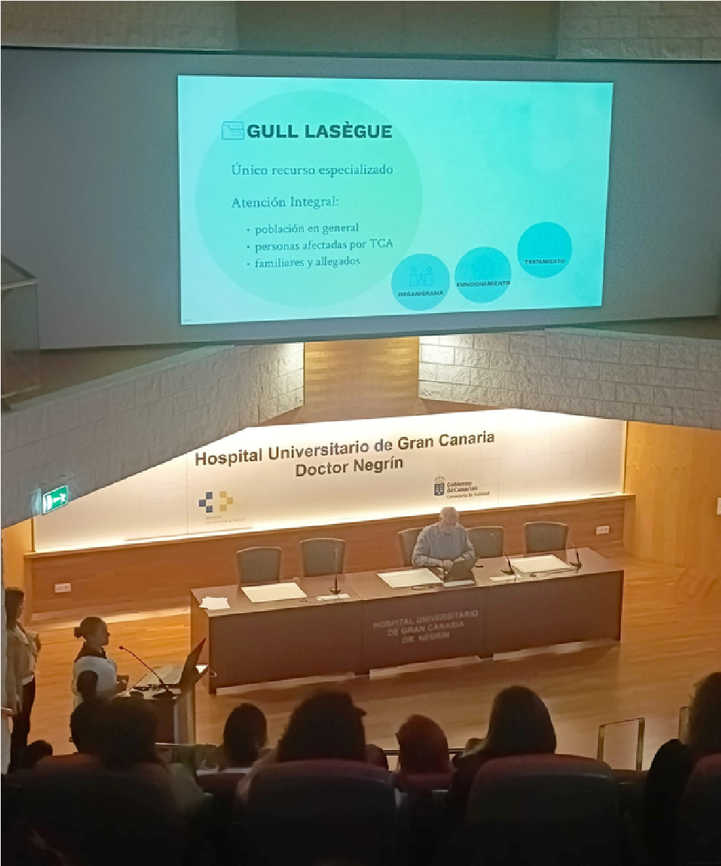
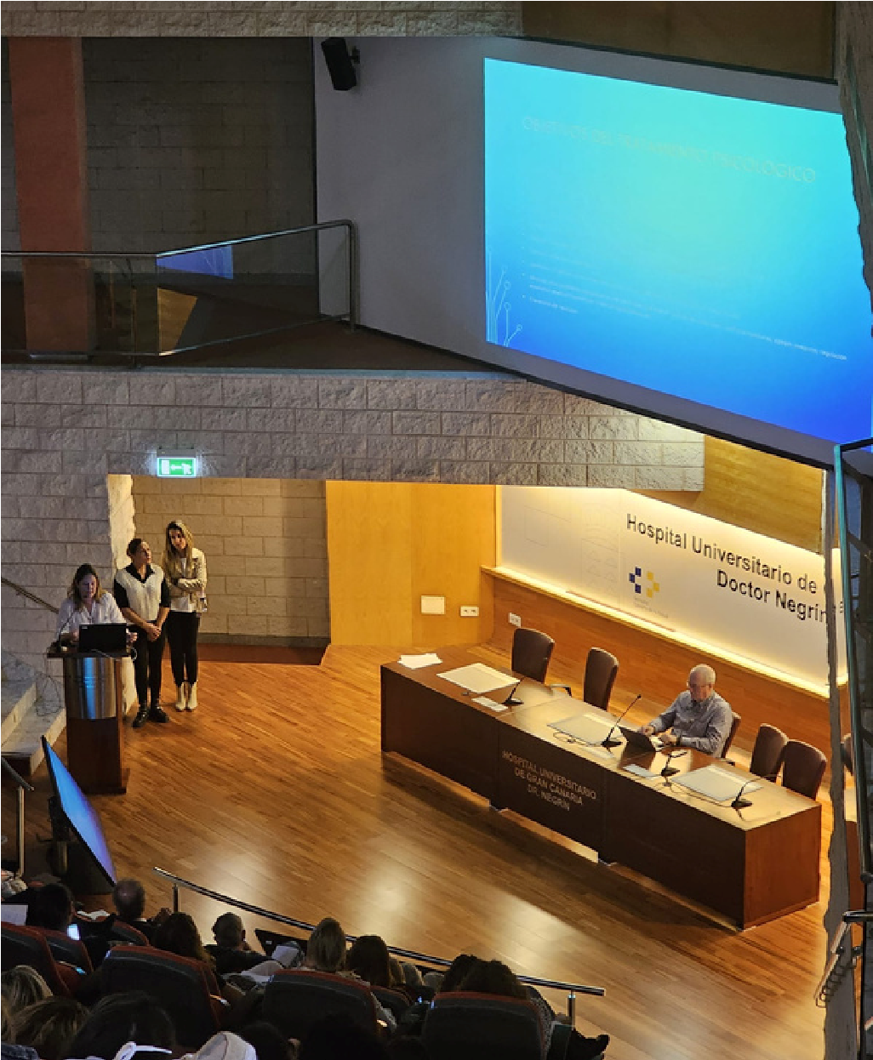
Jornadas de actualización TCA
Hospital Doctor Negrín 22/03/2024. Un encuentro organizado
por la Consejería de Sanidad del Gobierno de Canarias, a
través de la Dirección General de Salud Mental y Adicciones
del Servicio Canario de la Salud (SCS), para promover la
formación y actualización de conocimiento de los profesionales
vinculados al tratamiento, tanto ambulatorio como
hospitalario.

En estas jornadas resultaba fundamental la presencia de Gull-
Lasègue como único recurso especializado en atención
ambulatoria de los TCA en la provincia de Las Palmas.

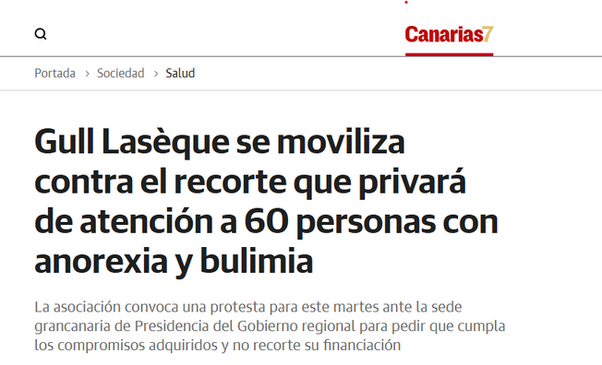


Manifestación 30 abril de 2024

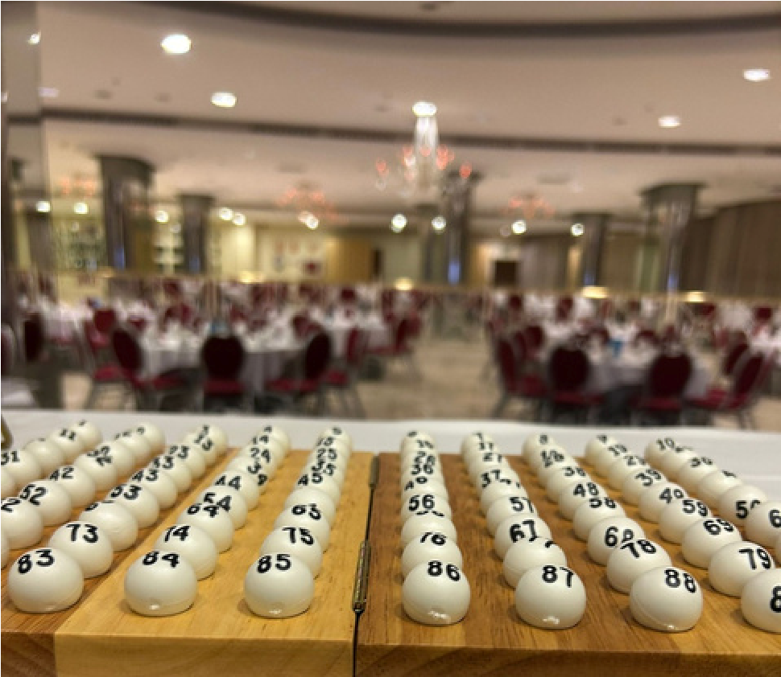


Merienda bingo benéfico
Como
cada
año,
el
3

de
octubre
de
2024

celebramos
nuestra
tradicional merienda bingo benéfico en el Hotel Reina Isabel de Las
Palmas de Gran Canaria. Fue una tarde llena de regalos, personas
solidarias y mucho cariño por la causa que nos une.

Asistieron nada más y nada
menos que 299 personas a las que
continuamos agradeciendo su
presencia y colaboración
Día Internacional de lucha contra los


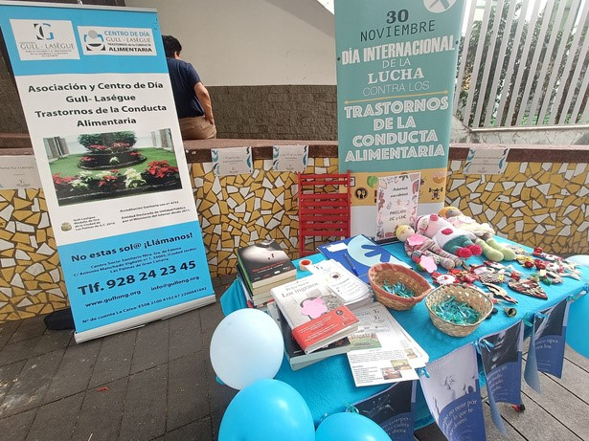
TCA
Un día fundamental para visibilizar la importancia de la salud mental
y,
en
particular,
de
los
Trastornos
de
la
Conducta
Alimentaria
(
TCA).
Como
cada
año,
salimos
a
la
calle
para
informar
a
la
población sobre los servicios que ofrece nuestra entidad y concienciar
sobre la necesidad de abordar estos trastornos, que afectan cada vez
a más personas. De paso ofrecimos un desayuno equilibrado cargado
de mensajes positivos.

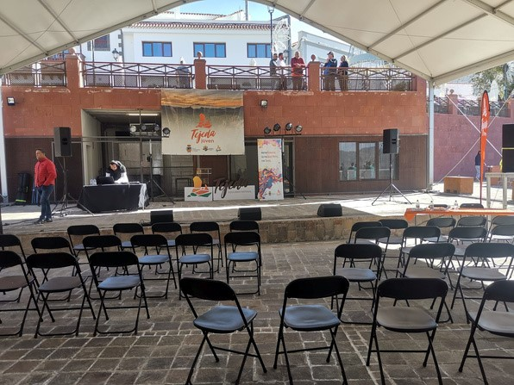

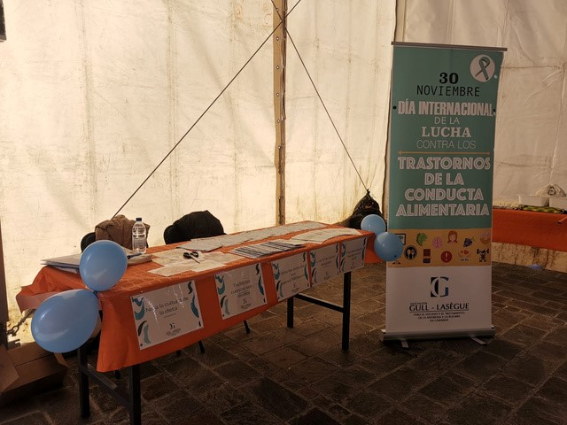

Actividades de promoción de la salud
Feria Juvenil Bienestar y Salud Mental de Tejeda

28/12/2024


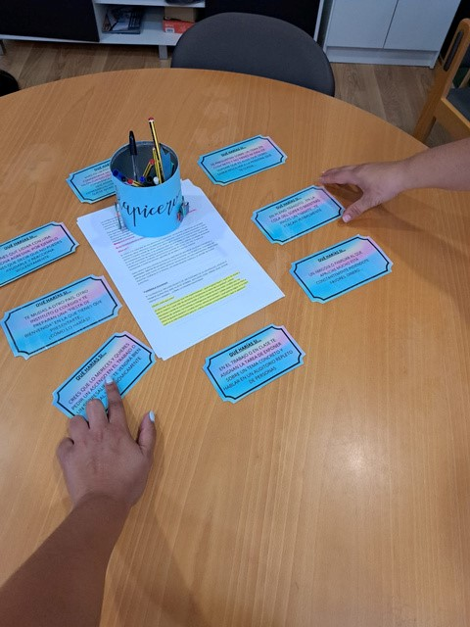
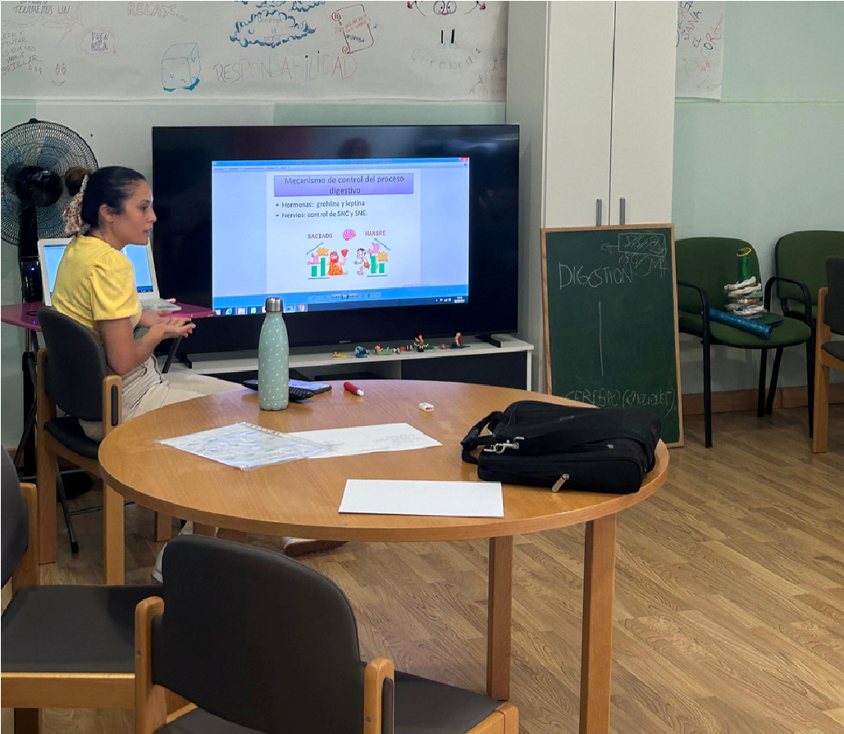
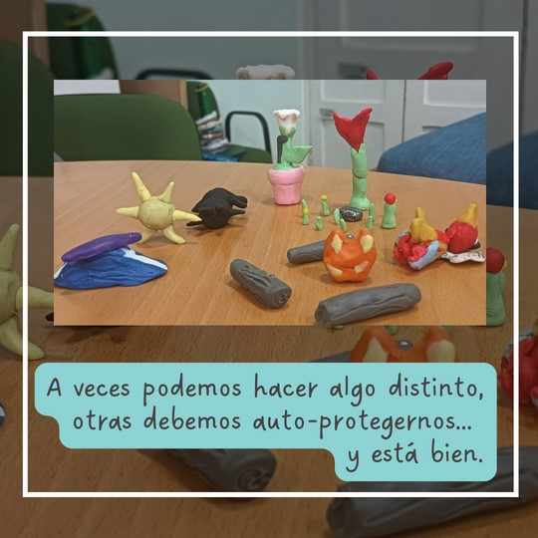
Salidas terapéuticas y talleres
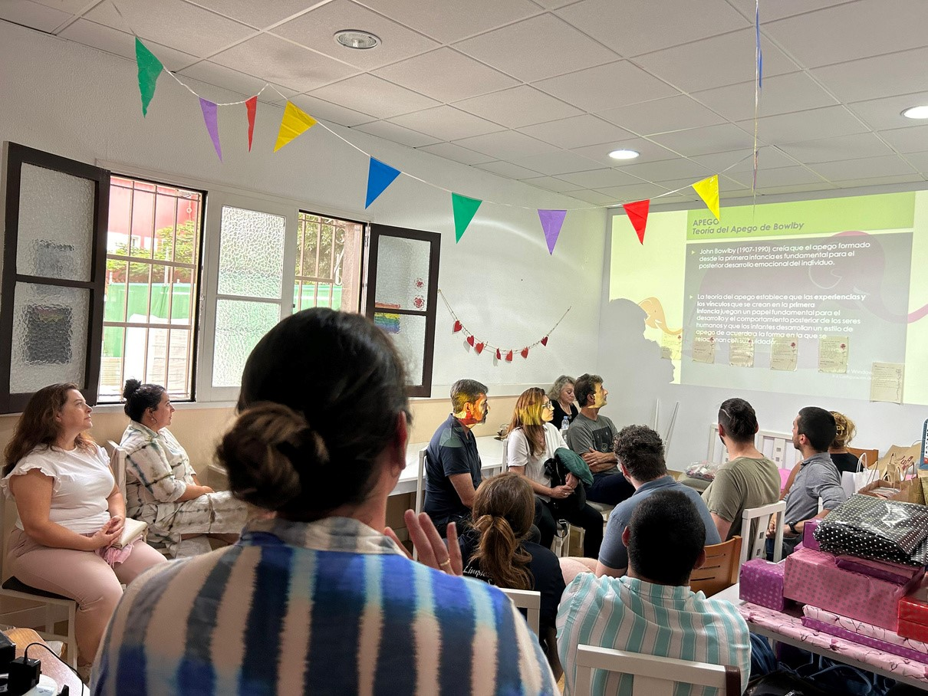
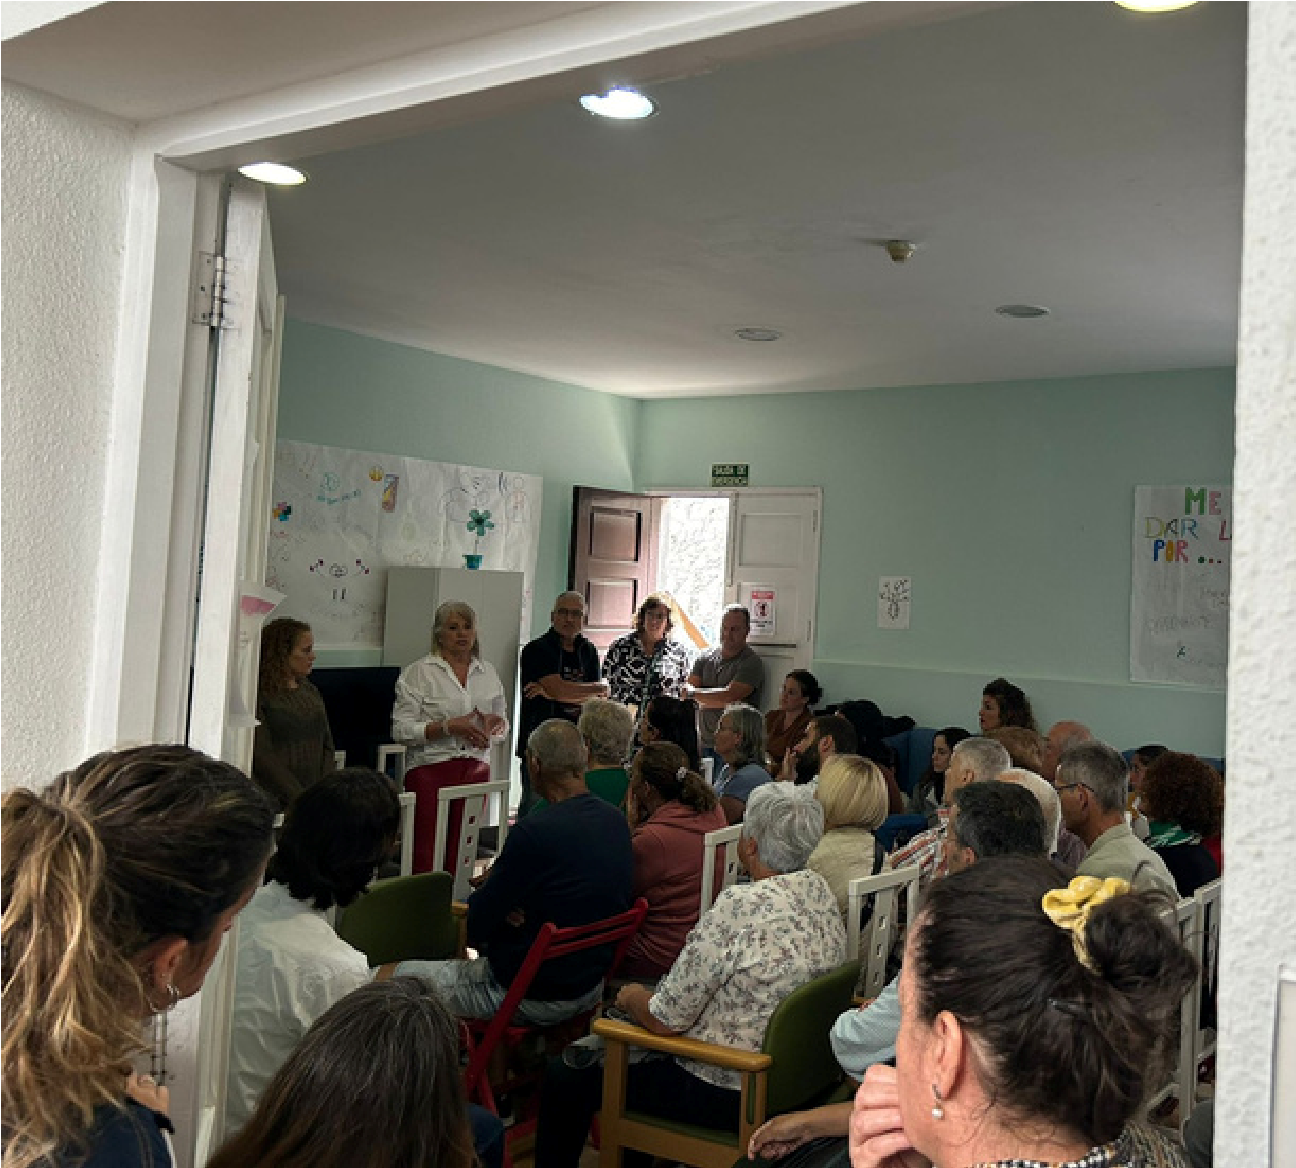
Grupos y reuniones para familiares y socios/as











Agradecimientos
A todas las personas que forman parte de Gull-Lasègue y socios/as colaboradores.

